Муниципальное бюджетное  дошкольное образовательное учреждение «Детский сад 15 «Ладушки»

Конспект НОД в младшей группе

Тема: «Волшебница-водица»

Разработала: Бахолдина Н.М.

Воспитатель высшей квалификационной категории

**План - конспект  НОД  ( младшая группа)**

**на тему: «Волшебница - водица»**

**Цель:** Вовлечь детей в элементарную исследовательскую деятельность по изучению свойств воды.

**Задачи:**

***Обучающие задачи****:*познакомить детей со свойствами воды (чистая, жидкая, тяжелая, прозрачная, может окрашиваться в разные цвета, холодная, горячая, теплая), учить детей играть с водой,   добывать знания о предмете и исследовать его путём опытной деятельности.

***Развивающие задачи*:** развивать познавательный интерес в процессе экспериментирования, развивать мыслительную деятельность, умение наблюдать, анализировать, делать выводы на основе практического опыта, расширять активный словарный запас детей.

***Воспитательные задачи:***воспитывать положительное отношение к элементарной исследовательской деятельности. • Воспитывать бережное отношение к воде;

• Воспитывать у детей культурно-гигиенические навыки, желание всегда быть красивым, чистым, аккуратным.

• Закреплять навыки в умывании.

**Интеграция областей:** познавательное, социально – коммуникативное, физическое развитие.

**Обогащение словаря:** безвкусная, бесцветная, прозрачная.

**Материал и оборудование:**  одноразовые стаканчики с водой (по количеству детей, пустые стаканчики, гуашь,

2 тазика для воды (холодной и горячей), полотенце, мыло, губки по количеству детей, музыка дождя, ложечки, 2 одноразовых тарелки.

**Ход:**

- Здравствуйте, ребята! Давайте с вами улыбнёмся друг другу и поделимся хорошим настроением! А вы любите, когда к нам приходят гости? (Ответы детей).

- Ой, кто же к нам пришёл (открывается дверь). Ребята, к нам пришла девочка Маша.

Здравствуй, Маша! Ой, а почему ты такая грустная и грязная? Что случилось?  Маша сейчас нам расскажет.

- Ребята,  я шла к вам в гости и упала в лужу.

- Что же делать? Поможем Маше умыться? Тогда начнем. У нас тазик с водой. Скажите,  а какой водичкой нужно умываться? Почему? Правильно умываться нужно тёплой водой. Потрогайте пальчиками воду. Какая она? (Теплая). Холодной водой умываться нельзя, потому что Маша может простудиться и заболеть. Воспитатель с ребятами помогают Маше умыться, проговаривая потешку «Водичка-водичка».

Водичка, водичка,

Умой мое личико -

Чтоб глазки блестели,

Чтоб щечки горели,

Чтоб смеялся роток,

Чтоб кусался зубок.

-Посмотрите, какая Маша стала чистая и весёлая. Ребята, а вот интересно, откуда берётся лужа? Кто знает? (ответы детей).

-Правильно, когда тает снежок и когда идёт дождик. Молодцы!  А где у нас прячется дождик?

- В тучках.

- Вот видишь, Маша, из тучки капает дождик и появляется много-много луж. Особенно много луж весной. Давайте присядем и покажем Машеньке, откуда берутся лужи, откуда идут дожди.

- И Маша с нами присядет и посмотрит. Давайте в ручки возьмём губки. Губки - это наши тучки. Смотри, Маша, сначала тучки легкие, в них нет воды ни капельки. А в тазике у нас моря, океаны, озёра, речки, из которых тучка набирает воду. Опускаем нашу тучку в воду, какая она? (Легкая) тучка наполняется, а затем поднимается вверх и становится ребятки какой? Какая стала тучка? (тяжелая). А теперь из тучки начинает капать дождик. Смотри, Маша, как капает дождик. (Руками отжимаем губки-тучки). 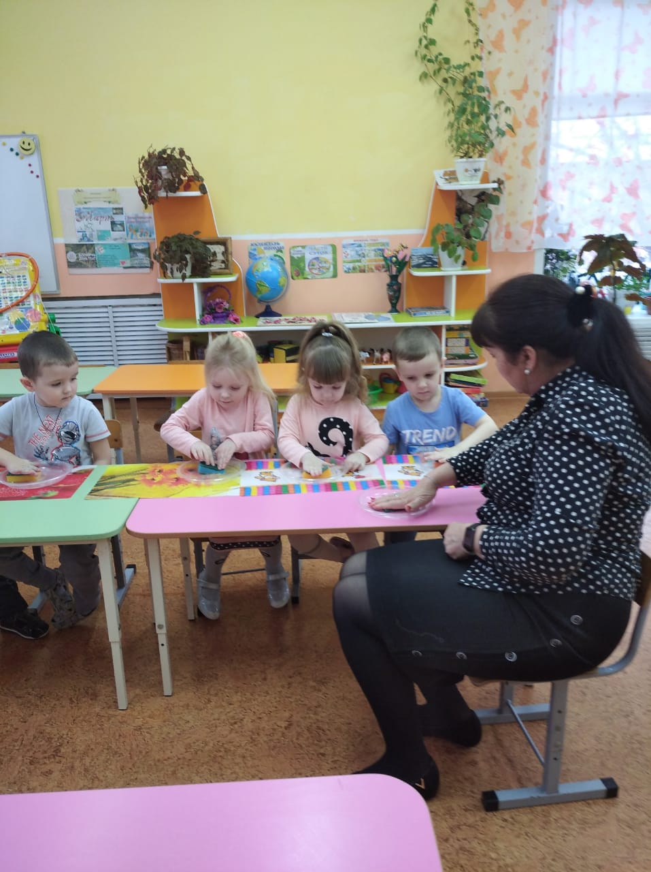

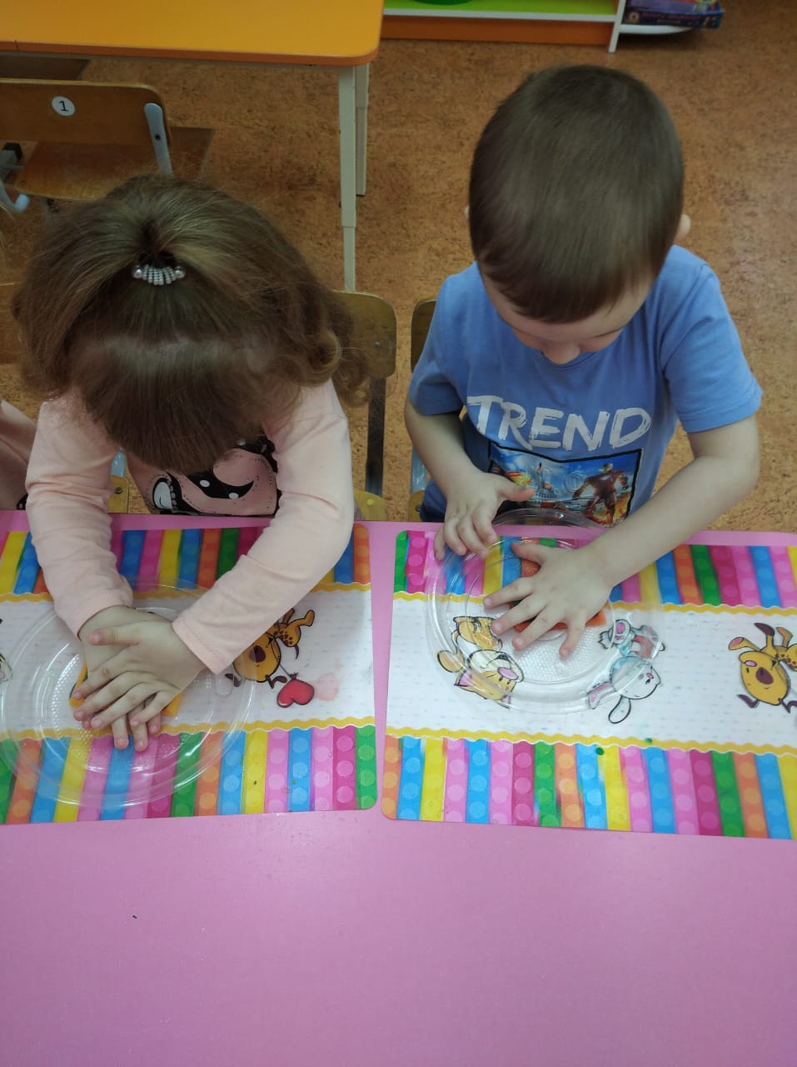

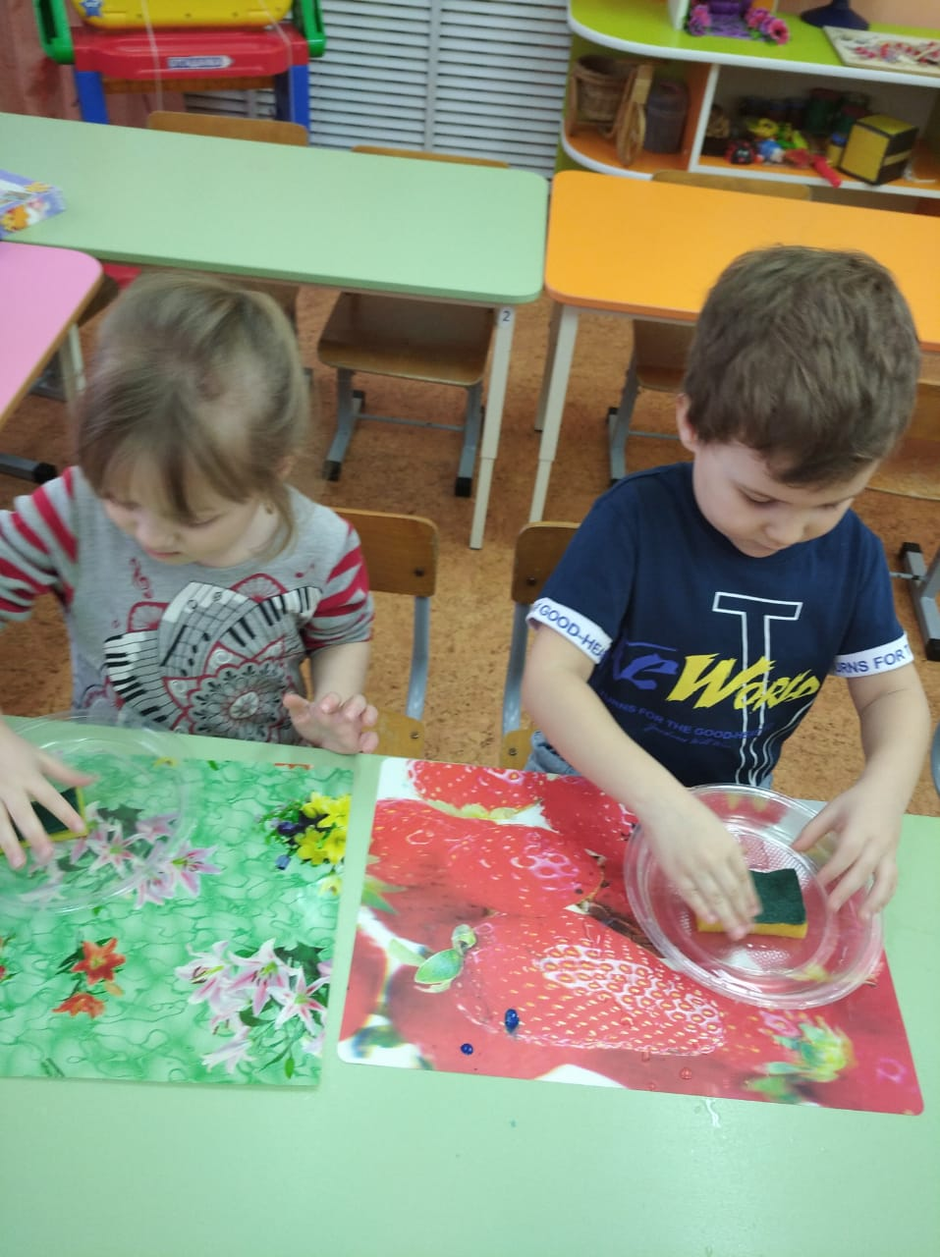

-Ребята, а какие капельки бывают? (холодные и теплые, маленькие и большие).  А теперь, давайте положим наши губки и вытрем ручки.

Физкультминутка : «Капля-раз…»

Капля - раз, капля - два,  
Очень медленно сперва,  
*(Хлопки руками на каждое слово.)*  
А потом, потом, потом -  
Все бегом, бегом, бегом.  
Стали капли поспевать,  
Капля каплю догонять.  
*(Хлопки руками на каждое слово.)*  
Кап-кап, кап-кап.  
*(Свободные движения пальчиками.)*  
Зонтики скорей раскроем,  
От дождя себя укроем.  
*(Соединить руки над головой.)*

**-**Ребята, как вы думаете, для чего нужна вода?

- Чтобы пить, мыть руки, купаться, готовить, стирать (ответы детей).

- Правильно: пьем, моем руки, купаемся, стираем, варим еду, моем посуду, пол, поливаем растения и животным тоже нужна вода. А как вы думаете, если случится пожар, что поможет нам его потушить? Конечно вода. Молодцы!

- Ребята, какая бывает вода? (ответы детей). Давайте подойдем к столу и проведем опыты с водой. А теперь, я предлагаю узнать, пахнет вода или нет. Имеет ли запах вода? Аккуратно возьмите стакан с водой и преподнесите к носу, понюхайте. Чем пахнет вода? (ничем, она без запаха).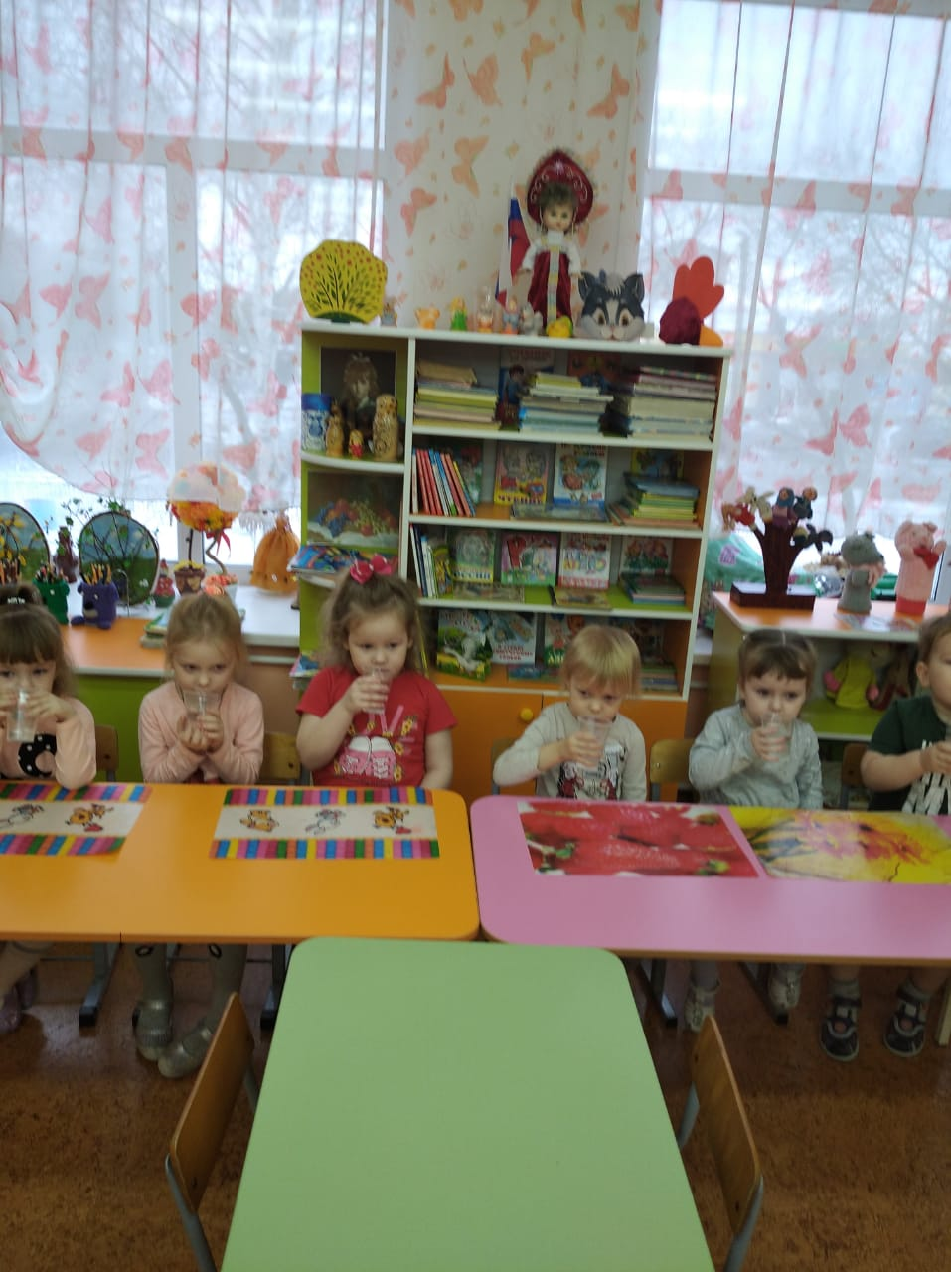

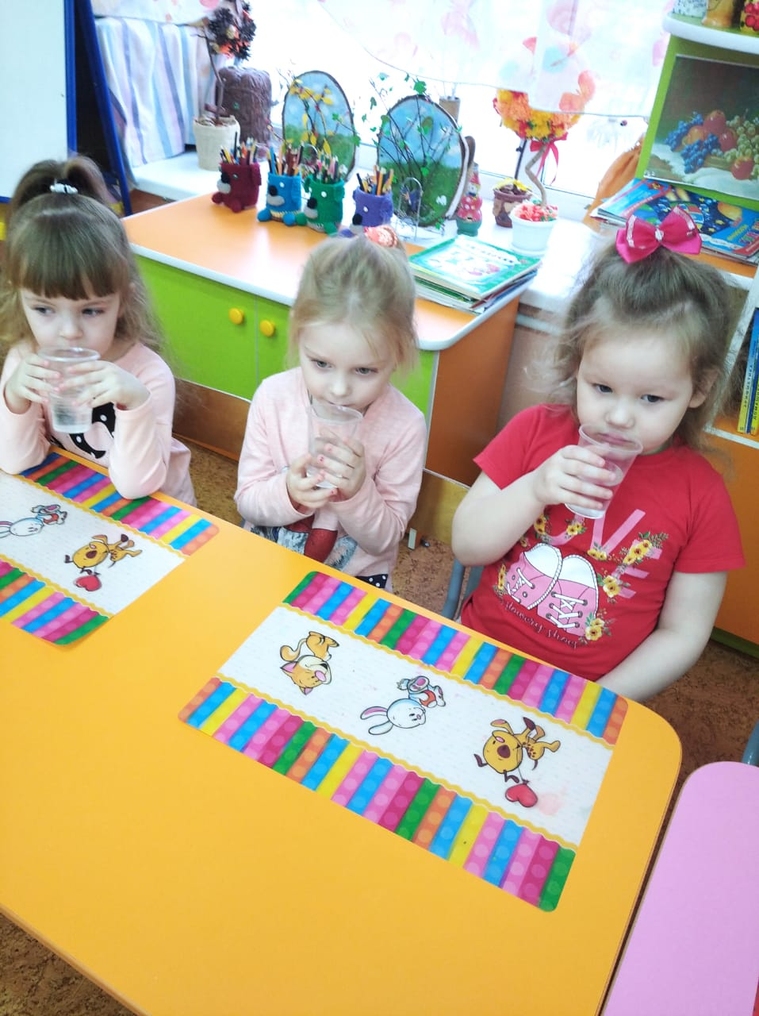

-  А сейчас я возьму пустой стакан, а в другую стакан налью воду. Что можно сказать о стакане с водой? (Ответы детей).  Правильно он тяжелый, а пустой легкий. Вода имеет вес, она тяжелая.

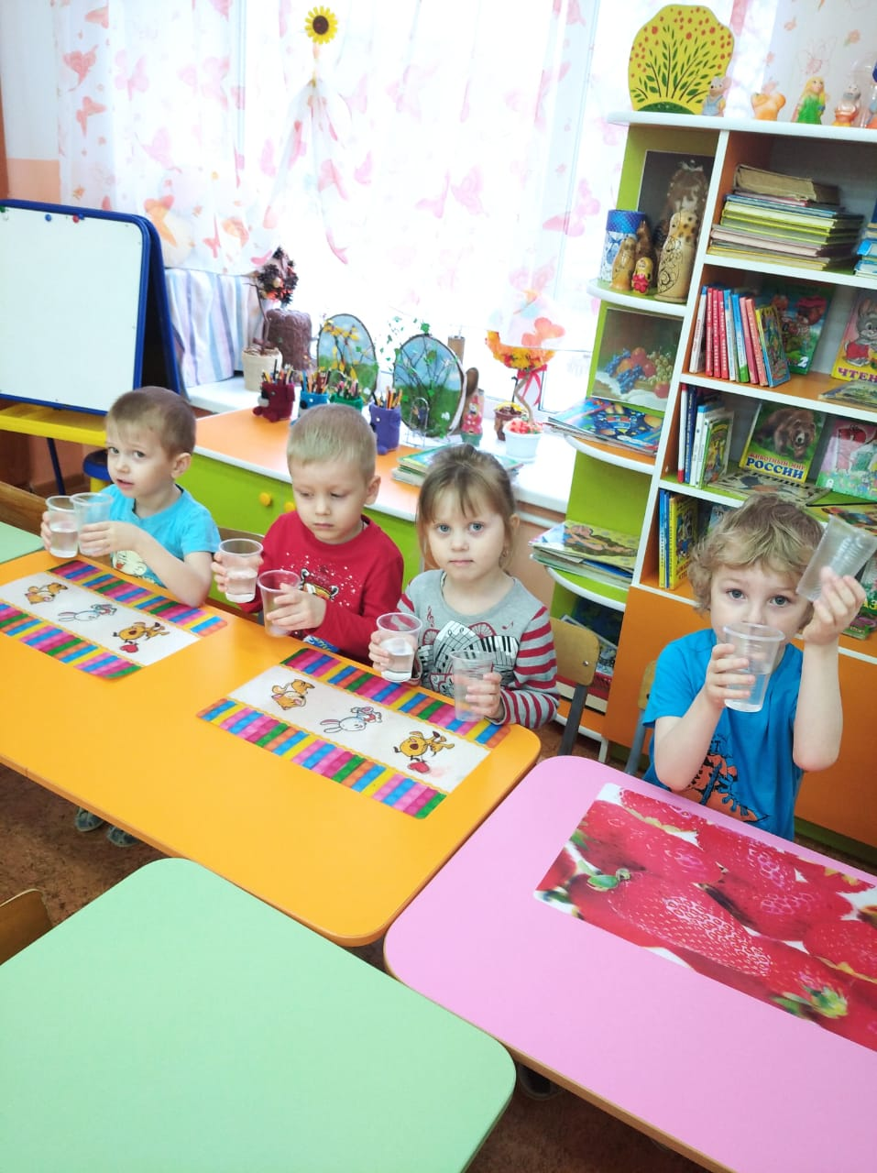

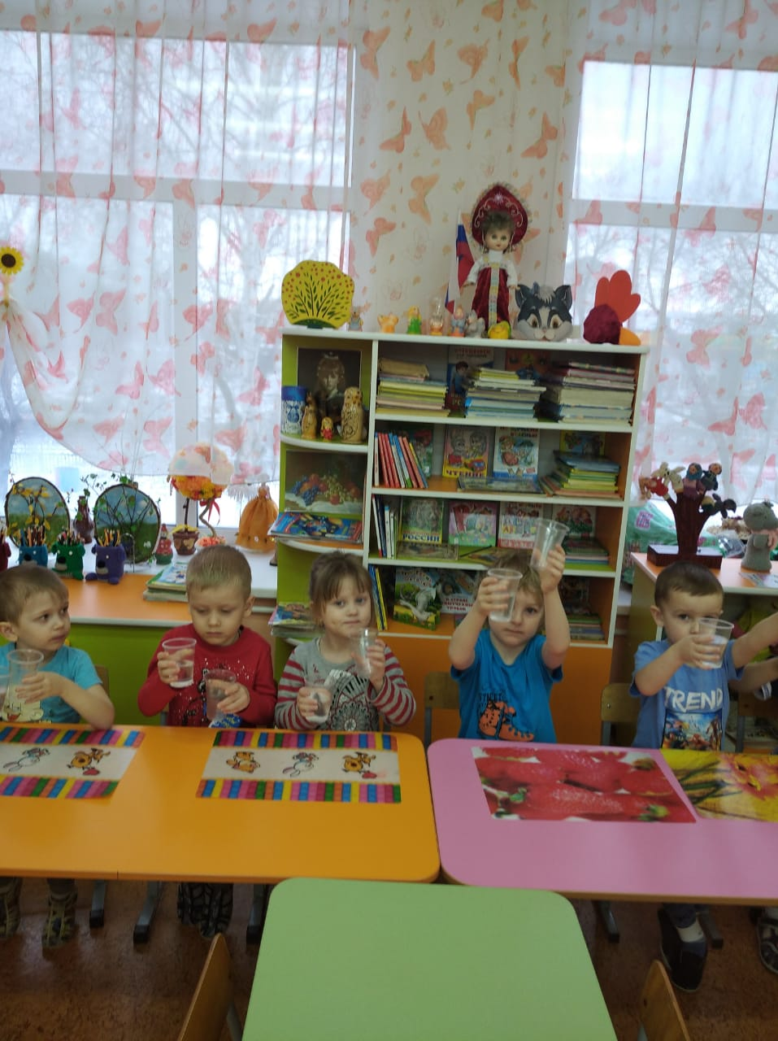

- Ребята, давайте попробуем воду на вкус (детям предлагается кипяченая вода). Какая она? Сладкая? Соленая? Горькая? Кислая? (Ответы детей)

- Правильно вода не имеет вкуса, она безвкусная.

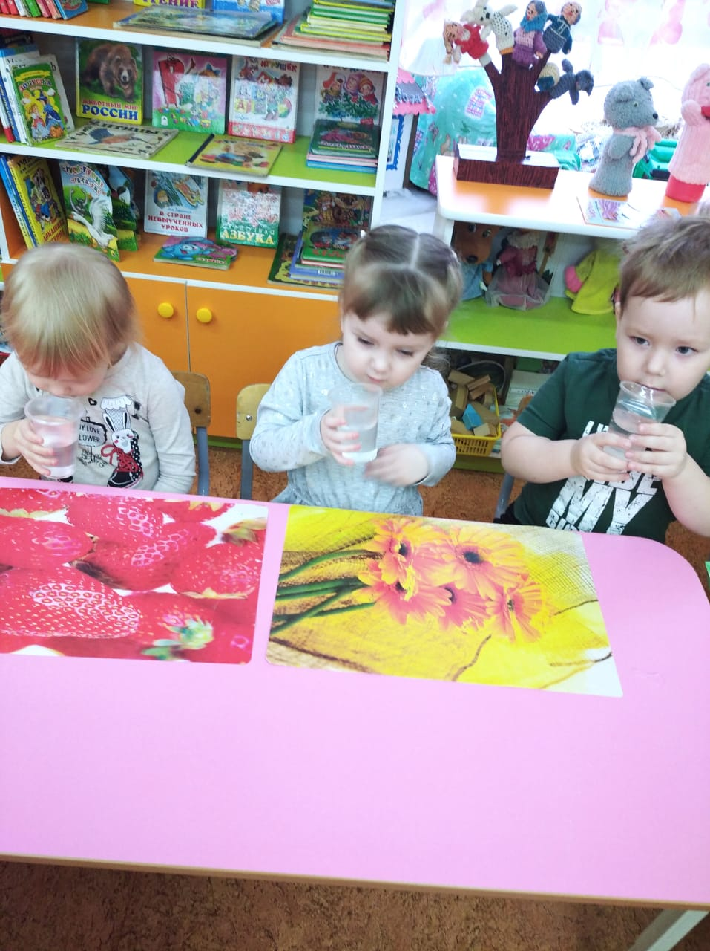

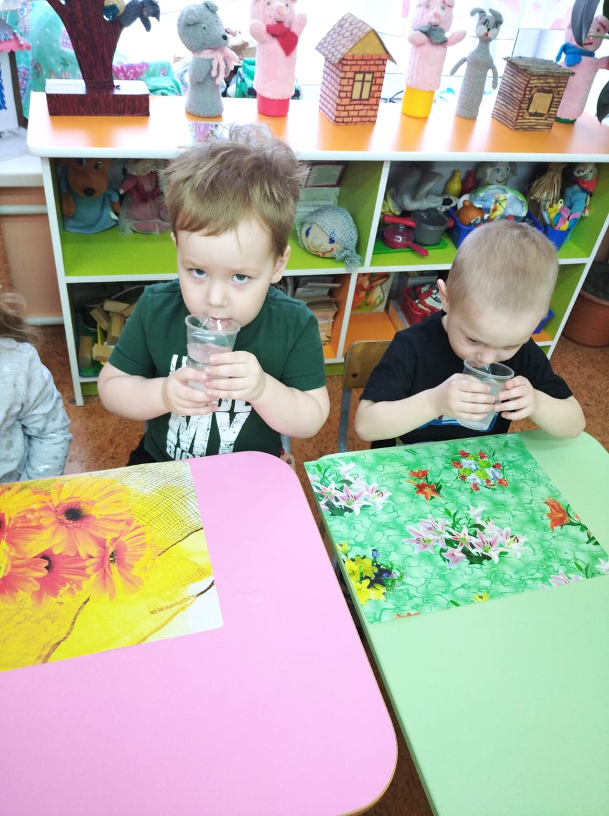

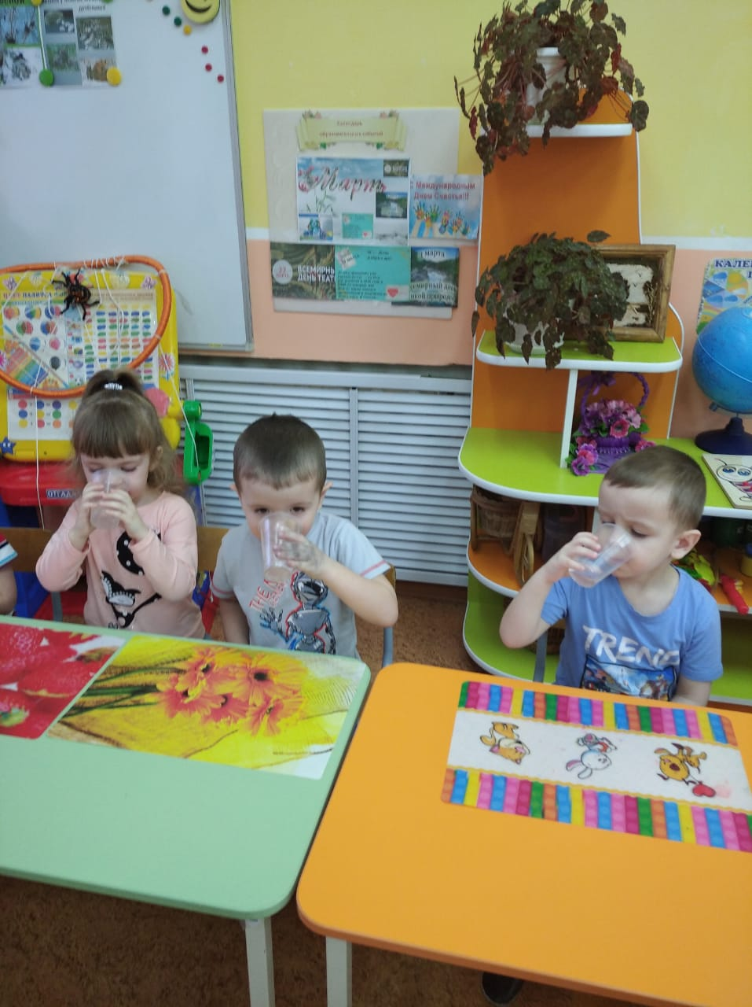

- Ребята, посмотрите, какие у меня есть волшебные краски, если их налить в воду, что же случится? (ответы детей).

- Правильно, вода окрасится. Давайте покрасим воду в красный, желтый, синий и в зеленый цвет (дети добавляют краски в стаканы с водой). Ребята, скажите, какой стала вода в стаканах? (ответы детей).

- Правильно, вода стала красной, желтой, синей и зеленой. Вода может окрашиваться в разные цвета. Вот это волшебница – водица!

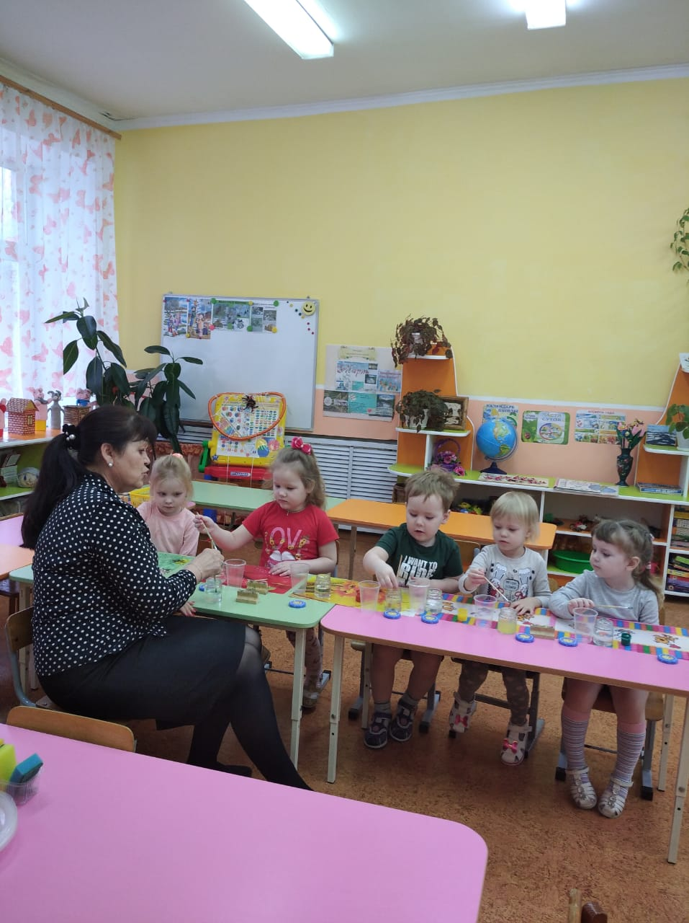

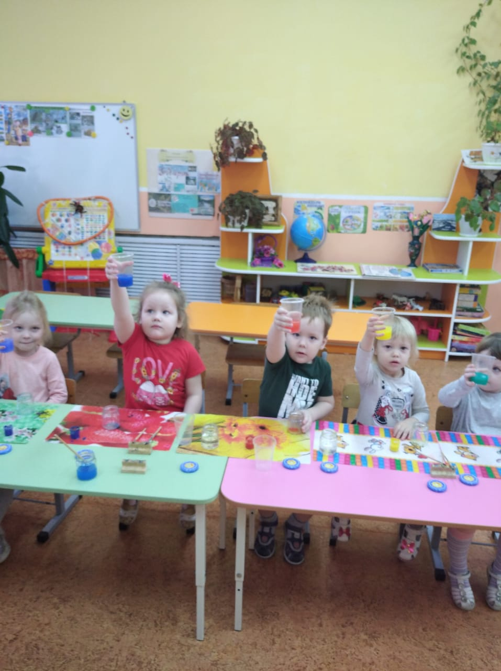

**-**А сейчас мы покажем Маше, как вы умеете играть с водой. Хочешь посмотреть Маша?

Для этого возьмем один стаканчик с цветной водичкой и один пустой стаканчик. Посмотрите, вода льётся, переливается. А теперь, попробуйте, вы сами (дети переливают воду). Ребята, что делает вода? (льётся, переливается). А почему вода льётся, переливается? Да потому что она жидкая.

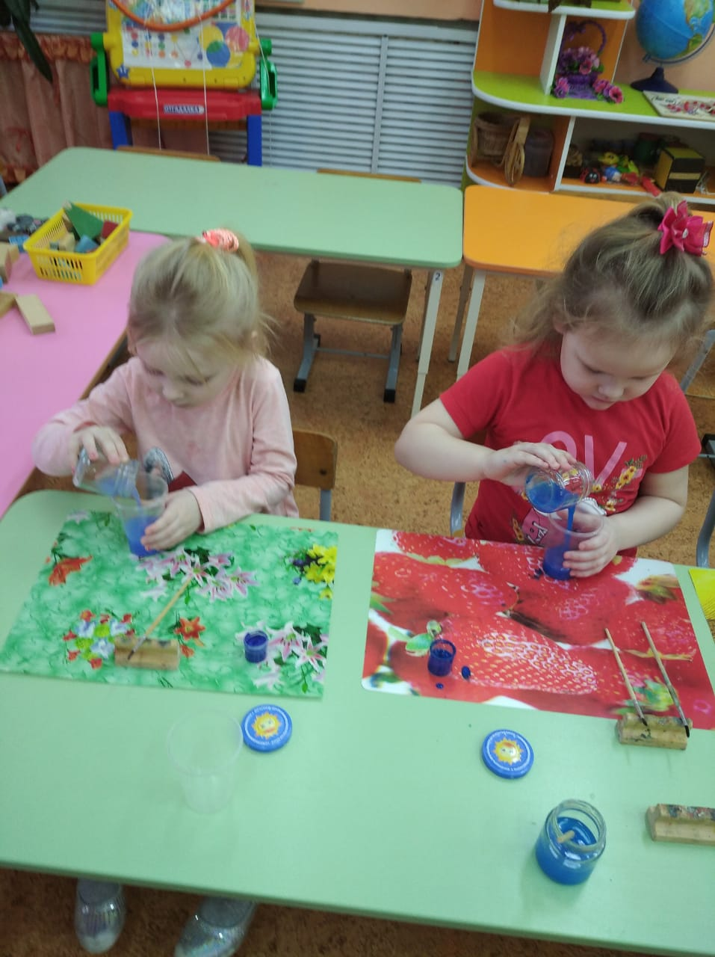

- Ребята, давайте вместе с Машей поиграем.

Раз, два, три, четыре, пять

Любят капельки играть

Мы ногами топ-топ,

Мы руками хлоп-хлоп.

Мы глазами миг-миг

Мы плечами чик-чик.

Раз туда, два сюда

Повернись вокруг себя.

Раз присели, два привстали,

Руки к верху все подняли

Раз, два, раз, два (хлопки в ладоши)

Вот и кончилась игра!

**-**Ребята, что вы узнали сегодня интересного о воде?  (ответы детей).

- Вода может быть теплой, горячей, холодной. Вода не пахнет. Вода имеет вес, она тяжелая. Вода не имеет вкуса, она безвкусная. Может окрашиваться в разные цвета – красный, желтый, синий, зеленый. Вода жидкая и может литься. Какими замечательными волшебниками вы сегодня были вместе с волшебницей водой! Молодцы!

Маша обращается к детям: «Ребята, мне очень понравилось играть вместе с вами. И я вам принесла подарок».

- Ребята, давайте посмотрим, что же это за подарок. Это мыльные пузыри, которые вы все так любите пускать. Ребятки, а я вам открою ещё один секрет, что мыльные пузыри тоже делают из воды. В нее добавляют мыло и пузыри готовы. Давайте теперь Маше покажем, как вы умеете пускать пузыри.

Если дунуть посильней,

Будет много пузырей!

Раз, два, три, четыре, пять!

Ни за что их не поймать!!!

- Посмотрите,  сколько много разных пузырей! Молодцы. Давайте скажем Маше и нашим гостям до свидания, а сами ещё поиграем.

